## Makalah Akhir Program S1 Ilmu Komputer Alih Jenis

## Departemen Ilmu Komputer, FMIPA-IPB

## 10 Januari 2018

## 

## AGRICULTURAL ACADEMY

## Faisal Mahya Lubis (G64164058), Rezta Satria Pratama (G64164029), M. Syihabudin (G64164007), Kiki Ramdhani (G64164060)

## Metode Penelitian

## Desain Sistem

Desain PSBO Agriculture Academy meliputi desain input, proses, output, basis data dan proses.

**Desain Input**

Terdapat 5 input data interface dalam aplikasi ini, namun penulis hanya menunjukkan dan membahas 2 dari input data interface yang sekiranya penting.

1. Input Data Soal Pada gambar 1. Terdapat inputan soal, input soal ini nantinya akan ditujukan untuk siswa sebagai bahan latihan. Input Data Soal ini hanya bisa dilakukan oleh user dengan level admin atau guru.

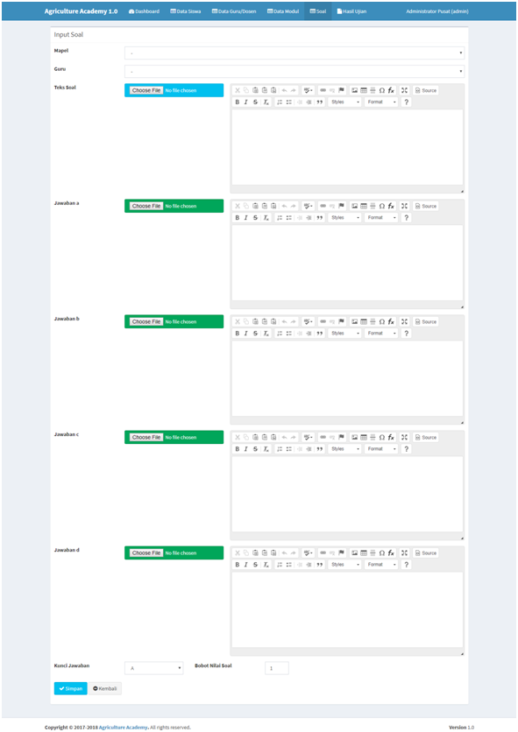

Gambar 1 Input Data Soal

2. Input Data Ujian Pada gambar 2. Terdapat inputan ujian, input ujian adalah tindak lanjut setelah guru atau admin membuat soal. Dimana pada antarmuka input akan dimasukkan waktu ujian serta soal-soal yang bisa dipilih. Input data ujian ini hanya bisa dilakukan oleh user dengan level guru.

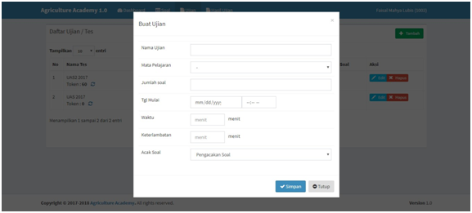

Gambar 2 Input Data Ujian

**Desain Proses**

Tahap proses adalah tahap dimana setiap siswa mengikuti ujian yang diberikan oleh guru. Berikut beberapa antarmuka pada tahap proses:

1. Daftar Ujian Pada antarmuka ini siswa dapat melihat ujian yang telah diikuti ataupun yang belum diikuti.

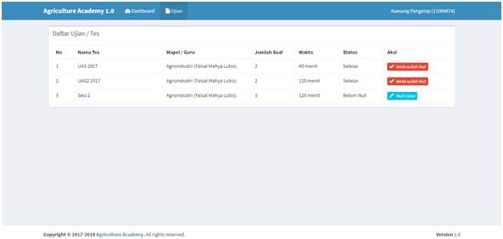

Gambar 3 Daftar Ujian

2. Input Token Ujian Input token ujian digunakan sebagai verifikasi setiap siswa yang mengikuti ujian. Data token diperoleh dari guru langsung diluar aplikasi ini.

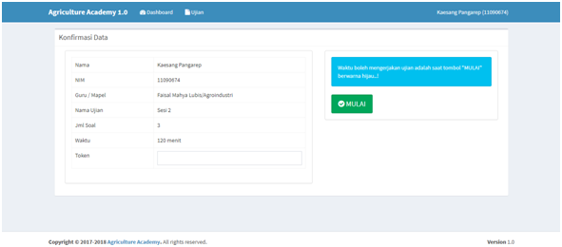

Gambar 4 Input Token Ujian

3. Halaman Ujian Pada gambar 5. Terdapat soal-soal yang dapat dikerjakan siswa.

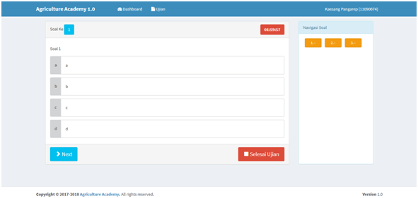

Gambar 5 Halaman Ujian

**Desain Output**

Terdapat beberapa output data interface pada aplikasi ini. Namun, disini kami hanya akan menunjukan dan membahas output hasil ujian. Dapat dilihat pada gambar 7. Output ujian hanya bisa dilihat oleh user dengan level guru. Tujuannya agar guru dapat melihat seberapa persen target pembelajaran yang telah dicapai. Sehingga diharapkan dapat menjadi bahan acuan untuk meningkatkan pembelajaran kedepannya.

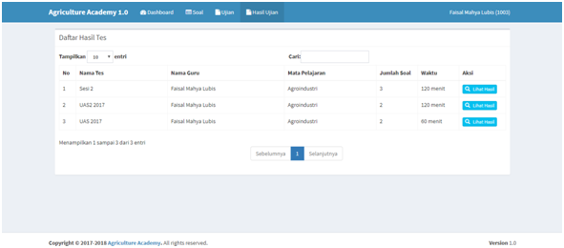

Gambar 6 Daftar Hasil Ujian

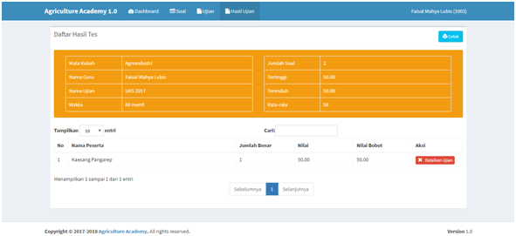

Gambar 7 Hasil Ujian

**Desain Object Oriented Programming**

Desain OOP terdiri dari 3 tahap yaitu diagram use case diagram, activity diagram, dan sequence diagram.

**Use Case Diagram Description**

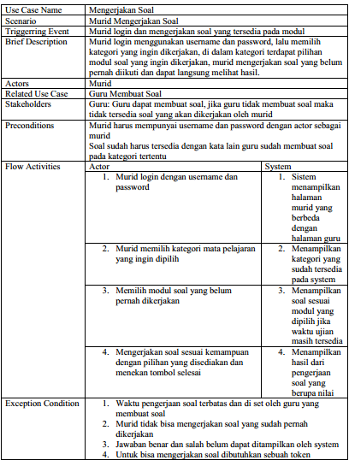

**Desain Use Case Diagram**

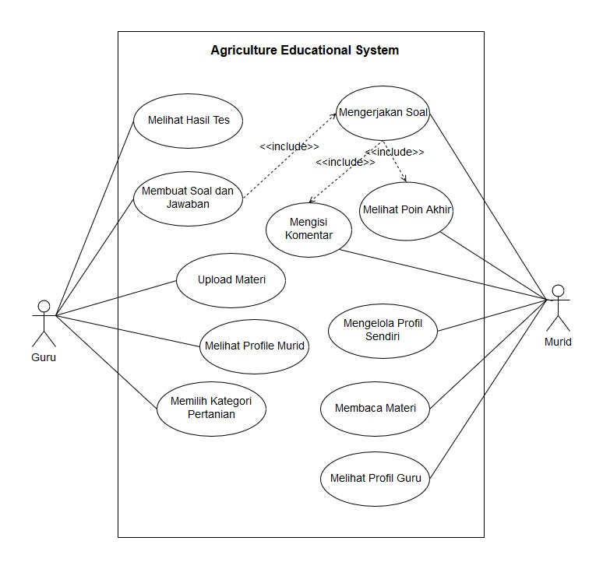

Gambar 8 Use Case Diagram

**Desain Activity Diagram**

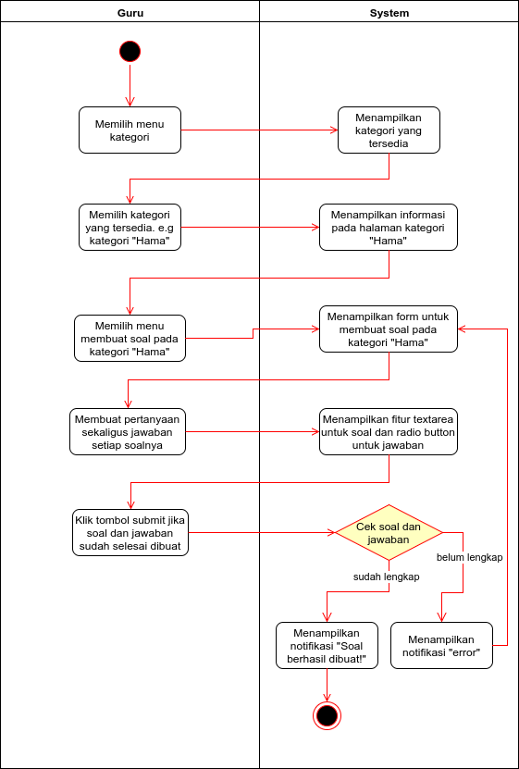

Gambar 9 AD Membuat Soal dan Jawaban

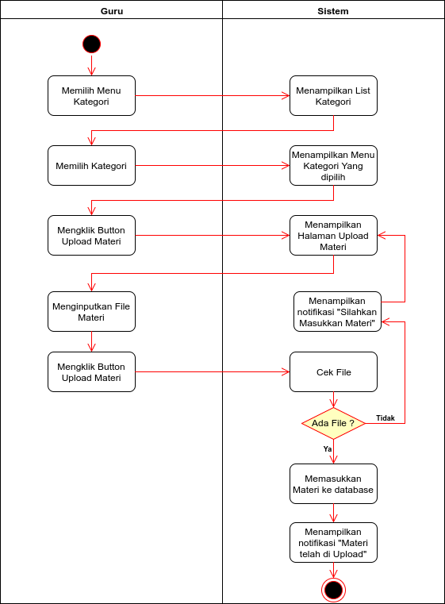

Gambar 10 AD Upload Materi

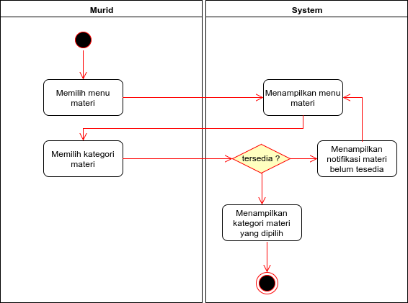

Gambar 11 AD Melihat Materi

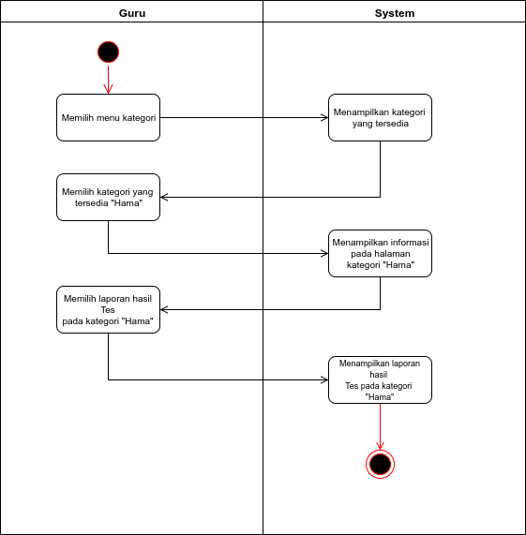

Gambar 11 AD Melihat Hasil Tes

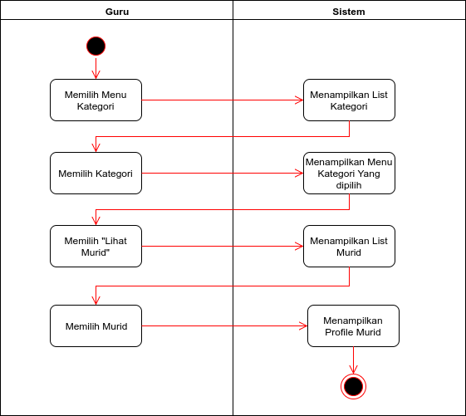

Gambar 12 AD Melihat Profile Murid

**Desain Sequence Diagram**

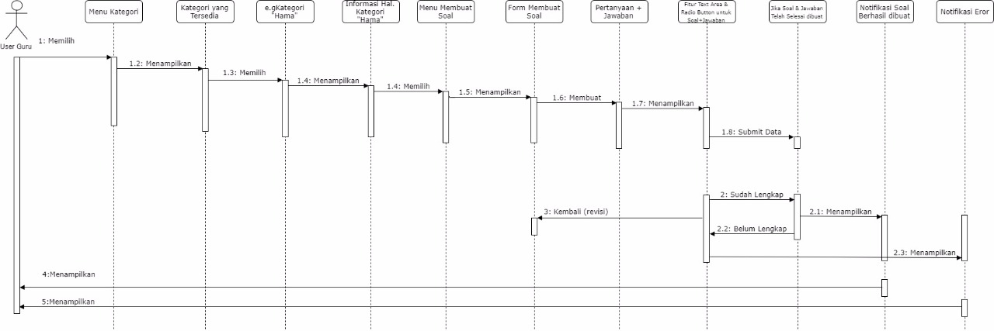

Gambar 13 Sequence Diagram pertama

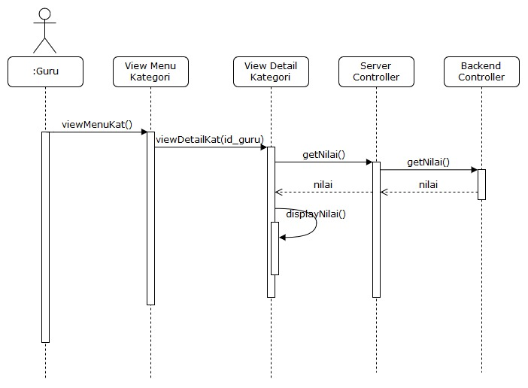

Gambar 14 Sequence Diagram kedua

Pengujian Sistem

Pengujian dilakukan untuk mendeteksi adanya kesalahan dan memastikan setiap input menghasilkan ouput sesuai yang diharapkan. Pengujian ini dilakukan dengan Black Box. Setelah dilakukan pengujian maka dapat dievaluasi mengenai kelemaah dari sistem

**Database Design**

